2024-2025学年度第一学期高二物理 **第十七周** 提升性练习

一、单项选择题：每题只有一个选项最符合题意．

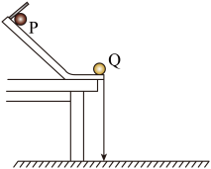1．验证动量守恒定律的实验装置如图所示，测得入射金属球P的质量，直径，需要在斜槽水平段末端放置一个被碰小球Q，现有下列小球，应选用（　　）

A．金属球（*m*=19.0g，*d*=16mm） B．玻璃球（*m*=5.4g，*d*=16mm）

C．塑料球（*m*=3.0g，*d*=20mm） D．乒乓球（*m*=2.7g，*d*=40mm）

2．如图所示是光线由空气射入半圆形或矩形玻璃砖，再由玻璃砖射入空气中的光路图，*O*点是半圆形玻璃砖的圆心。关于下列图说法不正确的是（　　）

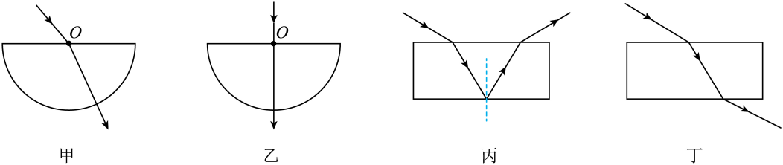

A．甲图中入射角大于折射角 B．乙图中光的传播路线不发生偏折

C．丙图中折射光线在玻璃砖的下界面发生全反射 D．丁图中入射光线和出射光线平行

3．“用双缝干涉测量光的波长”实验装置如图，在实验中，下列说法正确的是（     ）

A．通过转动遮光筒可以使单缝与双缝平行

B．为了减小条纹间距，可以把绿色滤光片换成红色滤光片

C．为了更准确地读取手轮上的读数，需要拔动拔杆进行调节

D．测量条纹间距时，测量头中分划板中心线必须与条纹的中央对齐

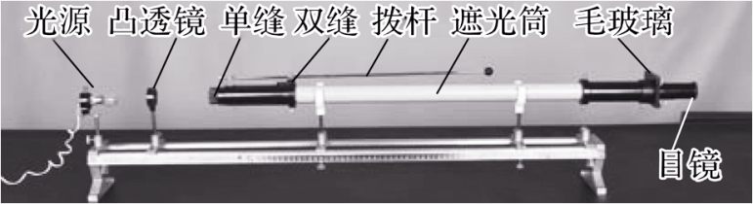

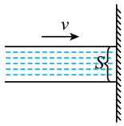

4．水流射向墙壁，会对墙壁产生冲击力。假设水枪喷水口的横截面积*S*=4cm2，喷出水流的流速为*v*=10m/s，水流垂直射向竖直墙壁后速度变为0。已知水的密度为，则墙壁受到的平均冲击力的大小为（　　）

A．4N B．16N C．20N D．40N

5．恒流源是一种特殊的电源，其输出的电流能始终保持不变；恒压源也是一种特殊的电源，其输出的电压能始终保持不变。如图所示，电路中电流表、电压表均为理想电表，当滑动变阻器的滑动触头向上滑动时。电压表示数的变化量大小为，电流表示数的变化量大小为，下列说法正确的是（　　）

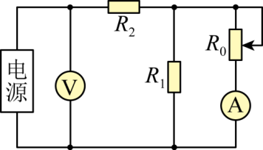A．当电源为恒流源时，电压表示数*U*变小

B．当电源为恒流源时，变大

C．当电源为恒压源时，电源的输出功率增大

D．当电源为恒压源时，电流表示数*Ⅰ*变小

二、非选择题：共5题，共56分．其中第13题～第16题解答时请写出必要的文字说明、方程式和重要的演算步骤，只写出最后答案的不能得分；有数值计算时，答案中必须明确写出数值和单位．

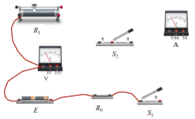12．（12分）小波同学用如图甲所示的电路测定电池组（由两个电池构成）的电动势和内阻，S1为开关，S2为单刀双掷开关，*E*为电源，*R0*是一个阻值为1.0Ω的定值电阻，*R1*为滑动变阻器。

(1)用笔画线代替导线将右图电路的实物图补充完整；

(2)先闭合S1，将S2分别接到*a*和*b*，调节滑动变阻器得到多组数据，用电脑处理后得到图乙的电池组的*U*-*I*关系图像，其中右侧直线是开关S2接到 （选填“*a*”或“*b*”）得到的实验结果；

(3)某次测量时，电流表的示数如图丙所示，读数为 A；

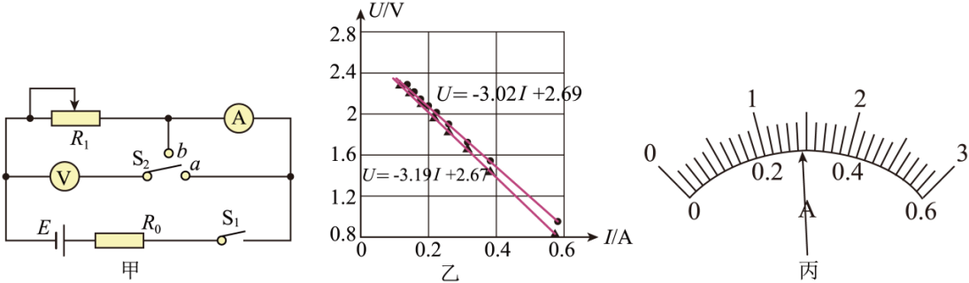

(4)计算机已经根据测量的两组数据拟合直线，并且得到了直线的方程，可得电池组的电动势*E*= V，电池组的要中内阻*r*= Ω（结果均保留2位有效数字）；

(5)电动势测量值 （选填“大于”、“小于”或“等于”）电动势真实值。

14．（9分）如图所示，一轻质弹簧上端系于天花板上，下端挂一质量为*m*的小球，弹簧的劲度系数为*k*，将小球从弹簧为自由长度时的竖直位置放手后，小球做简谐运动。忽略空气阻力，重力加速度为*g*。求：

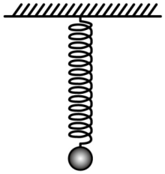(1)小球从放手运动到最低点，下降的高度*h*；

(2)若某时刻小球运动速度的大小为*v*，方向向下。经过时间*t*，小球的速度大小也为*v*，求该运动过程中，小球所受弹簧弹力冲量的大小。

16．（15分）如图所示，质量为的滑块C套在光滑水平杆上，质量为的小球A与滑块C用一根不可伸长的轻绳相连，轻绳的长为。在光滑的水平面上放置一个质量为的足够长的木板Q，木板右端放置一个质量为的物块B，物块和木板间的动摩擦因数，在距离长木板左侧*x*处（*x*未知）有一个固定挡板P。开始时轻绳处于竖直状态，使小球A与物块B处于同一高度并恰好接触。现将滑块C向左移动一段距离，并使间的轻绳处于水平拉直状态，让小球A和滑块C同时静止释放，小球A摆到最低点时恰好与物块B发生对心弹性碰撞（碰撞时间极短），之后二者没有再发生碰撞。木板Q与挡板P间的碰撞为弹性碰撞，忽略空气阻力，重力加速度取。

(1)要使小球A摆到最低点时恰好与物块B碰撞，求滑块C向左移动的距离*s*

(2)小球A与物块B碰撞后，物块B的速度

(3)若木板Q与挡板P恰好发生*n*次碰撞后静止，求*x*的值

